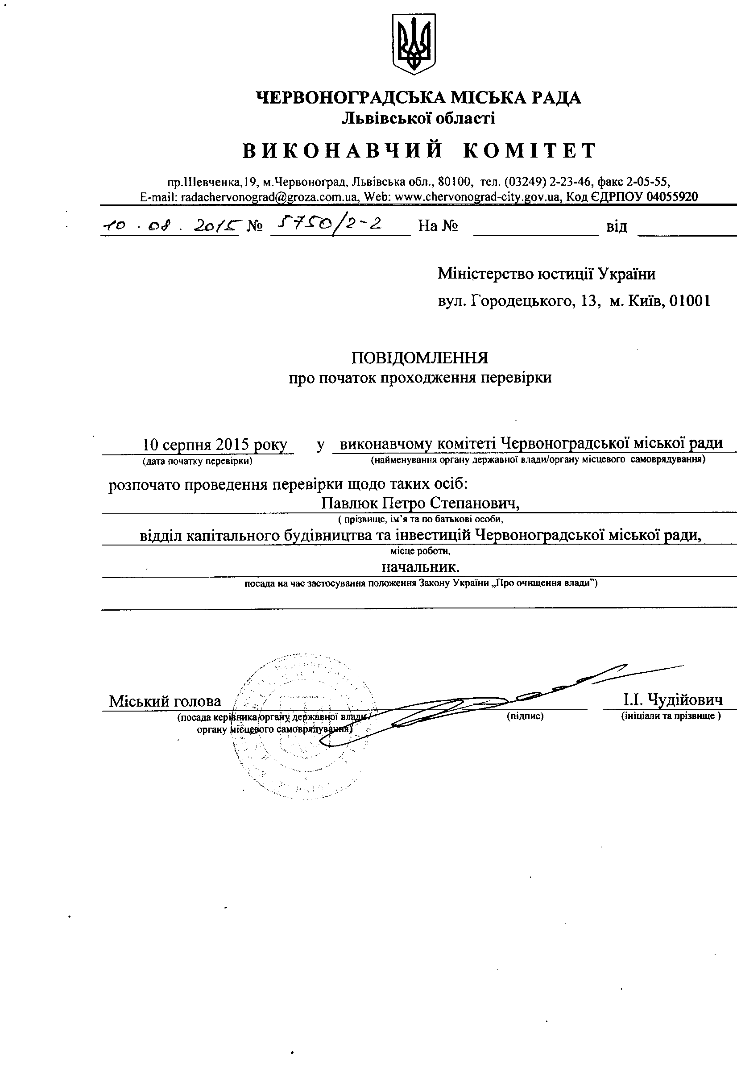

Інформація про результати проведення перевірки
Павлюка Петра Степановича

Відповідно до пунктів 1 і 2 частини п’ятої статті 5 Закону України „Про очищення влади” та Порядку проведення перевірки достовірності відомостей щодо застосування заборон, передбачених частинами третьою і четвертою статті 1 Закону України „Про очищення влади”, затвердженого постановою Кабінету Міністрів України від 16 жовтня 2014 року № 563 зі змінами, виконавчим комітетом Червоноградської міської ради проведено перевірку достовірності відомостей щодо застосування заборон, передбачених частинами третьою і четвертою статті 1 Закону України „Про очищення влади”, щодо Павлюка Петра Степановича, начальника відділу капітального будівництва та інвестицій Червоноградської міської ради.
За результатами проведеної перевірки встановлено, що до Павлюка Петра Степановича не застосовуються заборони, визначені частинами третьою і четвертою статті 1 Закону України „Про очищення влади”.

